Pourquoi fait-on des poissons le 1er avril ??? 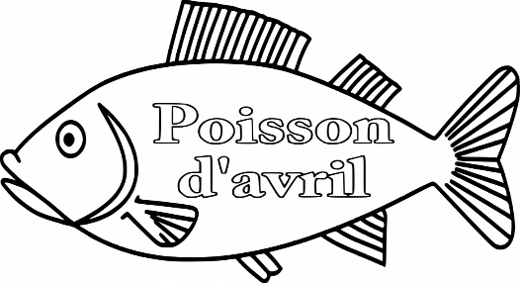

https://www.lumni.fr/video/pourquoi-on-fait-des-poissons-d-avril

Chanson du poisson pané (ou pas né) !

https://www.youtube.com/watch?v=-dSWz5RO2WY

Origami et pliages de poissons d’avril :

https://www.youtube.com/watch?v=sLE-PlgtEgQ

https://www.youtube.com/watch?v=jeRGDdfWAw8

https://www.youtube.com/watch?v=TPhbJXTezS0

1er avril avec Bout de Gomme !
http://boutdegomme.fr/ekladata.com/boutdegomme.eklablog.com/perso/coloriages/Coloriage-poisson-d-avril-BDG-.pdf
http://boutdegomme.fr/wp-content/uploads/2020/03/poisson_quadrillage_BDG_et_pixel_art_2020.pdf
http://boutdegomme.fr/ekladata.com/boutdegomme.eklablog.com/perso/coloriages/Coloriage-poisson-d-avril-exercices-2-BDG.pdf
C’est le premier avril, amuse-toi bien ! Tu peux même m’envoyer des photos de tes productions par mail.
Coloriages de poissons :
